Antibiotiklər. Sefalosporinlər.
β-laktam antibiotikləri içərisində bir digər önəmli qrup sefalosporinlərdir. Sefalosporin C ilk dəfə 1945 ci ildə kəşf edilmiş, 1950 ci ildə G.Rodzu tərəfindən Cephalosporium acremonium kulturasından əldə edilmişdir. Daha sonra 1971 ci ildə sefamisin və 1984 cü ildə sefabazin göbələk kulturasından təcrid edilmişdir. Lakin , bu birləşmələr qram (+) və qram (-) bakteriyalara fəal olmaqlarına baxmayaraq, fəallıqlarının aşağı olması səbəbilə klinik nöqteyi nəzərdən önəşsiz birləşmələr olaraq qəbul edilmişdir. Lakin , bu birləşmələr yarımsintetik sefalosporin törəmələrinin sintezində istifadə edilir.
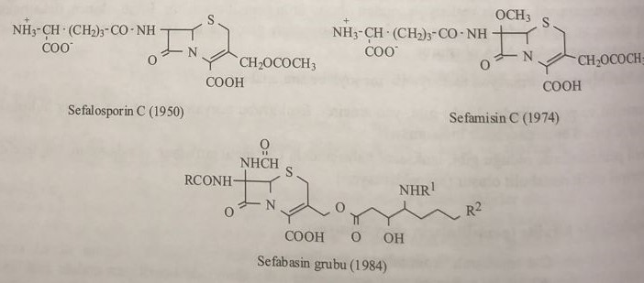
Sefalosporinlərin quruluşu və adlandırılması.
Sefalosporinlər β-laktam və 1,3-tiazin halqalarının kondesləşməsi ilə əmələ gəlmiş bitsiklik 5-tia-1-azabitsiklo[4.2.0]oktan əsas quruluşunu saxlayır. Bu quruluş ikinci və üçüncü vəziyyətlər arasında ikiqat rabitə saxlayır və penisilinlərdən fərqli olaraq sefam halqasında bir doymamış qrup var. Buna görə də 5-tia-1-azabitsiklo[4.2.0]oktan-2-en olaraq adlandırılır. Ümumiyyətlə sefalosporin doymuş halqa sistemləri beşinci vəziyyətdəki kükürd atomunun izosterləri ilə əvəz edilərsə karbasefam,sefam və oksosefam törəmələri meydana gələr.
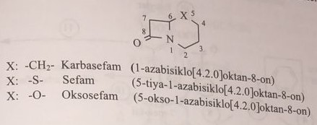
Əgər üçüncü və ikinci vəziyyətlər arasında ikiqat rabitə varsa birləşmələr karbasefem , sefem və oksosefem olaraq adlandırılır. Yuxarıda açıq formulları verilən təbii sefalosporinlərdə əsas funksional qrup olaraq: ikinci vəziyyətdə karboksil , üçüncü vəziyyətdə asetoksimetil , yeddinci vəziyyətdə asilamino və səkkizinci vəziyyətdə okso qrupu birləşir. Buna görə də ortaq əsas quruluş 7-amino-3-asetoksimetil-8-okso-5-tia-1-azabitsiklo[4.2.0]okt-2-en-2-karboksil turşusu, (7-amino sefalosporan turşusu) sinonimi ilə də adlandırılır.
3-asetoksimetil qrupunun metil qrupu ilə əvəz edilməsi nəticəsində 7-amino-3-deasetoksisefalosporin turşusu əmələ gəlir (7-ADST). Eyni zamanda 7-ADST-da üçncü vəziyyətdə birləşmiş metil qrupunun bromlaşması ikə 7-amino-3-bromometilsefalosporin turşusu (7-ABST) əmələ gəlir.
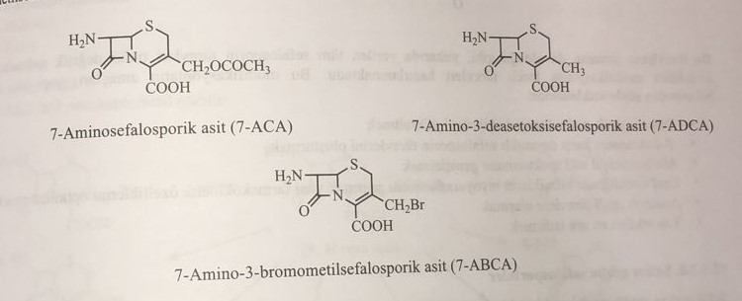
Fermentasiya mühitindən təcrid edilən təbii sefalosporinlər antibakterial məqsədlə klinik istifadəyə daxil ola bilməmişdir. Çünki penisilinlərin biosintezində olduğu kimi yan zənciri əmələ gətirəcək bir turşu prekursor olaraq mühitə əlavə edilərək yeddinci vəziyyətdəki α-aminoadipoil yan zənciri əvəzinə fenilsirkə turşusu və ya fenoksimetil sirkə turşusu kimi asil qruplarını saxlayan biosintetik sefalosporin istehsal şəraiti yaratmır. Buna görə də klinikada istifadə edilən bütün sefalosporinlər 7-ASDT , 7-ADST və ya 7-ABST istifadə edilərək əldə olunur. Sefalosporinlərin kimyəvi törəmələşdirilməsi ilə aparılan molekulyar modifikasiyalar üçün əsas quruluş 7-AST- dir.
Sefalosporinlərin ümumi törəmələşmə sxemi və quruluş-fəallıq əlaqələri.
Sefalosporinlərdəki yuxarıda bəhs edilən bütün molekulyar modifikasiyalar sefam quruluşuna əsaslanaraq sxemləşdirilmişdir.
Yeddinci vəziyyətdə 7α-asilamino birləşmiş molekulun stabilliyi yüksəkdir. Onun üçün bu qrup törəmələrin oral istifadəsi mümkündür. Yüksək antibakteriyal fəallıq və xüsusilə β-laktamazaya qarşı stabillik nöqteyi nəzərdən 2-aminotiazol qrupunun molekulyar quruluşa daxil edilməsi və xüsusilə oksimeter qrupu sefalosporinlərin üçüncü qrupunda görünən törəmələrin olduqca yaxşı təsirli olduğunu göstərilir. Yeddinci vəziyyətdə molekula birləşdirilmiş metoksi qrupu əsas quruluşda yeni bir assimetrik çərkəzin əmələ gəlməsini təmin edir, β-laktam quruluşunun β-laktamazaya qarşı molekulyar davamlı formaya çevirir. Eyni zamanda anaerob bakteriyalara qarşı fəallığı yüksəlir. Lakin, bir çatışmayan cəhəd odur ki, xəstədə qanaxma riskini artırır. Üçüncü vəziyyətə asetoksi qrupunun birləşdirilməsi antibiotikin farmakokinetik stabilliyini və yarımparçalanma müddətini artırır.
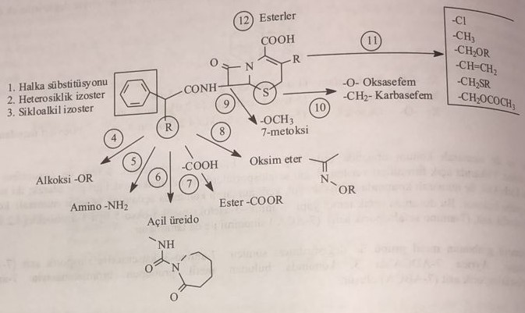
Bu törəmələşmə sxemində olduğu kimi yuxarıda göstərilən bütün sefalosporin törəmələri 12 müxtəlif nöqtədən müxtəlif molekulyar modifikasiyalarla müxtəlif törəmələr əldə edilir. Bu modifikasiyaların məqsədi quruluş-fəallılıq nöqteyi nəzərdən belə izah olunur:
1) Əsas olaraq antibakterial təsirini artırmaq.
2) β-laktamazaya qarşı davamlı sefalosporinlər əldə etmək.
3) Antibakterial təsir spetrini genişlətmək.
4) Oral istifadə edilən birləşmələrin biomənimsənilməsini yüksəltmək və farmakokinetik xüsusiyyətlərini optimallaşdırmaq.
5) Anaerop təsirli törəmələr əldə etmək.
6) Əlavə təsirləri azaltmaq.
Sefem qrupu sefalosporinlər
Sefalosporin qrupu antibiotiklərin biosintetik olaraq istehsal etmək mümkün olmadığı üçün sintetik yolla istehsal edilir. 7-AST-nun funksiyonal qrupları reaksiyaya daxil edilir. 7-AST-nin saxladığı əsas funksiyonal qruplar yeddinci vəziyyətdə amin, üçüncü vəziyyətdə asetoksimetil və ikinci vəziyyətdə karboksil qrupudur. Bu quruluşdakı üç əsas funksiyonal qrup molekulun kimyəvi törəmələşdirilməsində əsas rol oynayır. Bu reaksiyalar mühimlilik sırasına görə belə izah edilir:
a)Yeddinci vəziyyətdəki amin qrupunun əvəz edilməsi
Bu qrup üzərindən aparılan reaksiyalar aşağıdakı sxemdə görüldüyü kimi 3 mərhələdə gedir.
1)Üzvi karboksil turşu ilə asilləşmə
2)Alkil hallogenid ilə alkilləşmə
3)Aromatik vəya alifatik aldehid ilə kondensləşmə nəticəsində Şiff əsasının əmələ gəlməsi
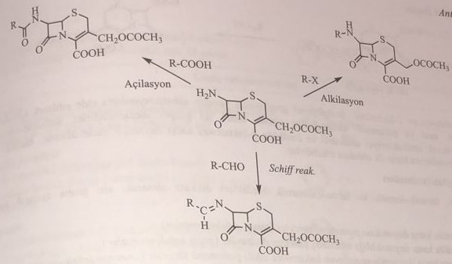
b)Üçüncü vəziyyətdəki asetoksimetil qrupunun əvəz edilməsi
1)Asetoksimetil qrupunu çox saylı radikallarla əvəz etmək olar. Bu vəziyyətə ardıcıllıqla bu qruplar birləşdirilir.
1)Metil
2)Bromometil
3)Hidroksimetil
4)Karbamoiloksimetil
5)Hidroksi
6)Xloro
7)Metilen
8)Aminometil
9)Alkil, aril, merkaptometil
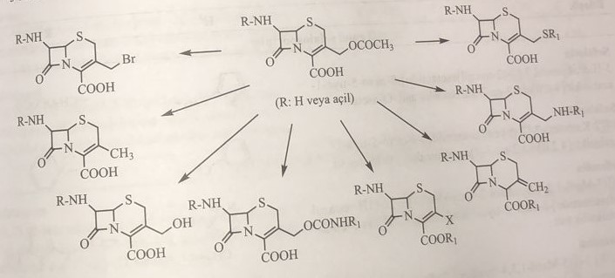
c)İkinci vəziyyətdəki karboksil qrupunun əvəz edilməsi
Bu vəziyyətdəki karboksil qrupunun müxtəlif spirtlərlə esterləşməsindən ester törəmələri əldə edilir və beləliklə ion quruluşu qeyri-polyar vəziyyətə gətirilir. Bu xüsusiyyətləri ilə molekulun bioloji absorbsiya xüsusiyyətləri artır və oral istifadəsi asanlaşır.
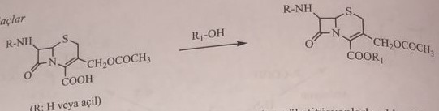
7-amino, 3-asetoksi və 2-karboksi funksiyonal qruplarında aparılan əvəzetmə ilə əldə edilən sefalosporinlər oral və parenteral istifadə olunanlar olaraq iki qrupa ayrılır. Sefalosporinlər geniş spektrli, yüksək antibakteriyal fəallıqlı və xüsusilə β-laktamazaya qarşı davamlı birləşmələrdir. Bəziləri anaerob bakteriyalara qarşı olduqca fəaldır.
1) β-laktamazaya qarşı dayanıqsız parenteral törəmələr (Əsas sefalosporinlər)
2) β-laktamazaya qarşı dayanıqlılığı artırılmış törəmələr (Keçid sefalosporinləri)
3) β-laktamazaya qarşı dayanıqlı və anaerob bakteriyalara qarşı fəal olan törəmələr (anaerob sefalosporinlər)
4) β-laktamazaya qarşı dayanıqlı, geniş spektrli törəmələr (geniş spektrli sefalosporinlər)
5) β-laktamazaya qarşı dayanıqsız oral törəmələr(köhnə oral sefalosporinlər)
6) β-laktamazaya qarşı dayanıqlı oral törəmələr (yeni oral sefalosporinlər)
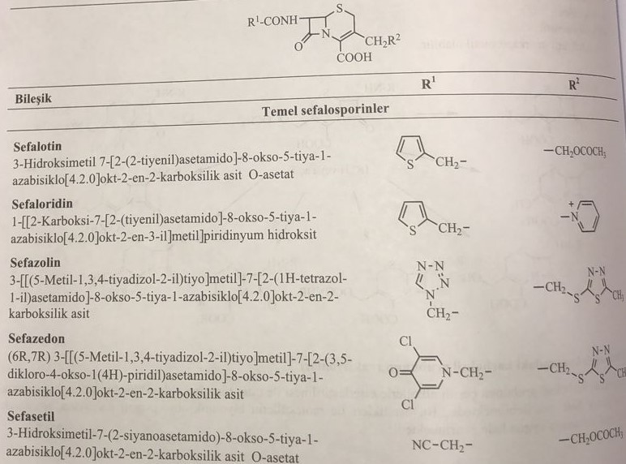
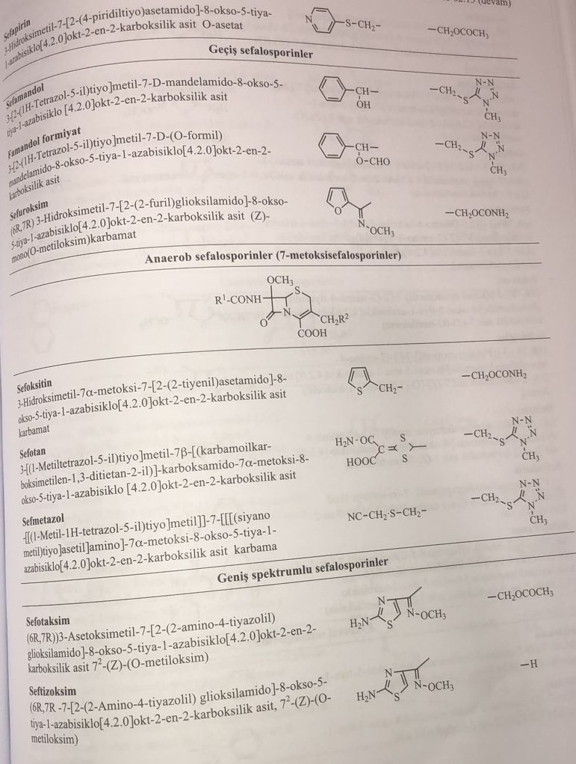
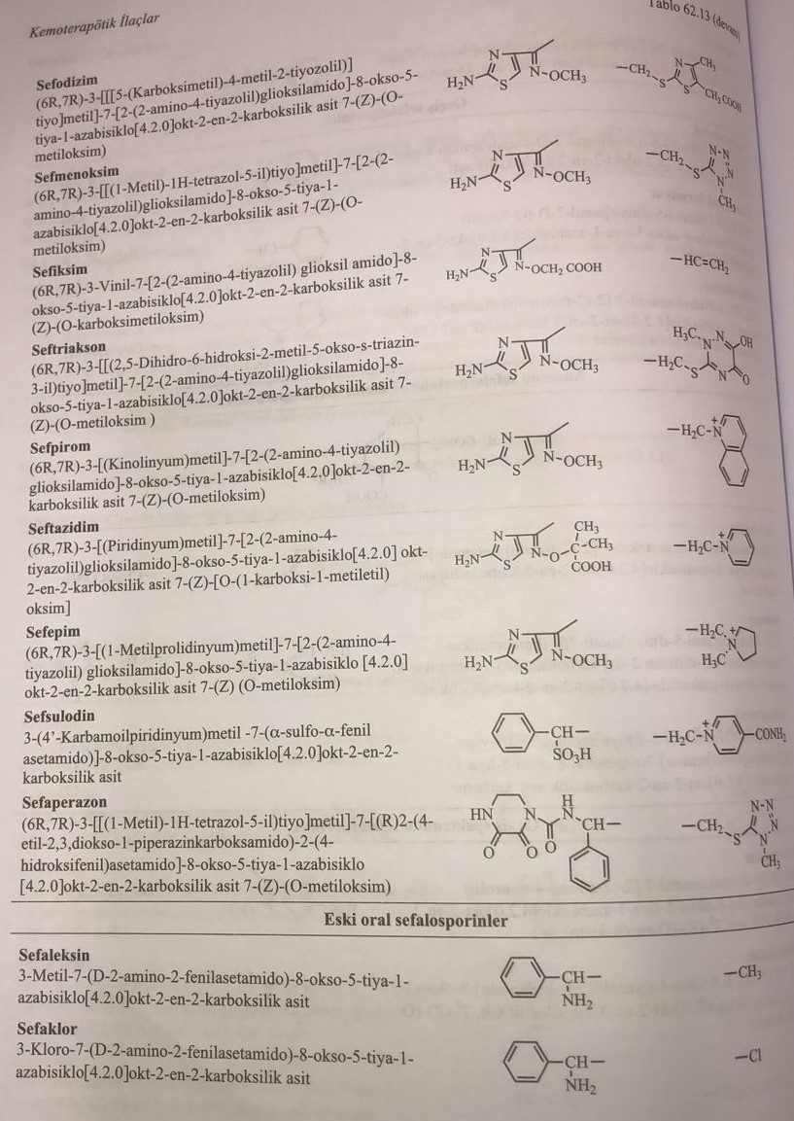

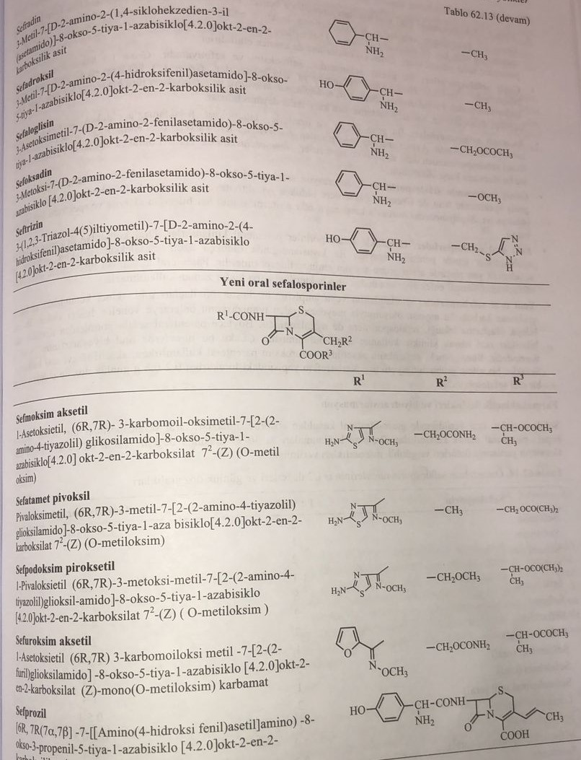
Bioloji xüsusiyyətləri
Əsas sefalosporinlər: Təsir spektrləri ampisilinə bənzərdir. Pensilinaza izraz edən stafillokoklara qarşı təsirli olub, qram(-) bakteriyaların ifraz etdiyi β-laktamaza ilə qeyri-fəal formaya salır. İlk birləşmə olan sefalotin deasetilləşmə ilə metabolizmaya uğrayır və yarımparçalanma müddəti 40 dəqiqədir. Qram(+) bakteriyalara qarşı fəaldır. Digər birləşmələrin qram(+) bakteriyalara qarşı təsir potensiyalları daha yüksək olub, qram(-) bakteriyalara qarşı qismən fəaldır.
Keçid sefalosporinlər: İlk nümayəndələri sefamandol, sefmoksin və sefotiamdır. Qram(-) bakteriyalara qarşı fəal birləşmələrdir. Xüsusilə Hemophilus influenzae-yə təsir göstərirlər. Qram(+) koklara təsirli olub, daha geniş spektrlidir. Pseudomonas, enterekok, mikoplazma, xlamidiya və mikobakteriya növləri bu törəməyə qarşı olduqca rezistentdirlər. Lakin preparat β-laktamazaya qarşı davamlıdır.
Anaerob sefalosporinlər: Bu qrup preparatlar və xüsusilə latamoksef β-laktamazaya qarşı olduqca davamlıdır. Eyni zamanda bakteriyalardan bacteriodes-lərə qarşı xüsusi fəallığa malikdirlər. Qram(+) bakteriyalara əsas sefalospronlərlə müqayisə də daha az təsir göstərirlər. Hemophilular-a qarşı çox zəif təsir göstərirlər. Pseudomonas-lar isə bu qrupa qarşı rezistentdirlər.
Geniş spektrli sefalosporinlər: Üçüncü nəsil sefalosporinlər olaraq da adlandırılan bu birləşmələr həm geniş spektrli həm də qram(-) bakteriyalara qarşı xüsusi təsir göstərirlər. Seftazidimin pseudomonas-lara qarşı güclü, staphylococcus-lara qarşı zəif təsir göstərirlər.
Köhnə oral sefalosporinlər: Sefalosporinlər əsasən parenteral olaraq istifadə edilən preparatlardır. Oral istifadə edilən nümunələr β-laktam antibiotikləri içərisində penisilinlərlə müqayisədə sefalosporinlərdə daha azdır. Sefaleksin, sefaklor, sefradin və sefadroksil yan zəncirdə amin qrupu saxlayan aminosefalosporinlərdir. Parenteral istifadə edilən törəmələrdən daha zəif təsir göstərirlər. Ölümcül infeksiyalara səbəb olan bakteriyalara qarşı seçim preparatları deyil.
Yeni oral sefalosporinlər: Sultamisillin vəya ampisilinin diester prodərmanları kimi ikinci vəziyyətdə yerləşən karboksil qrupunun karboksilat anionu əmələ gətirməsi ilə meydana gələn ionlaşmanın qarşısını almaq məqsədi ilə diester quruluşlu prodərmanlar təkmilləşdirmə metodu sefalosporinlərə də tətbiq edilmişdir. Beləliklə, parenteral sefalosporinlərdən əldə edilən bəzi birləşmələr oral olaraq istifadəyə yararlıdır. Çünki bu törəmələrdə oral biomənimsənilmə 60%-dən çoxdur. Sefuroksim aksetil bu birləşmələrə nümunədir. Sefuroksim parenteral istifadə edildiyi halda, aksetil törəməsi oral istifadə edilir. Sefaklor bir sefem qrupu antibiotikdir. Karbasefem quruluşundakı lorakarbef 0.2-0.8 q gündəlik doza ilə istifadə olunan və olduqca təsirli bir antibiotikdir.
Farmakokinetik xüsusiyyətləri və biotransformasiya
Sefalosporinlər oral istifadə edildikdə mədə-bağırsaq kanalından sorulmurlar. Oral sefalosporinlər istisna olmaqla, digər sefalosporin qrupları demək olar ki, parenteral yolla istifadə edilir. Zülallara birləşmə 30-95 % arasında dəyişir. Aşağıdakı cədvəldə bəzi törəmələrin yarımparçalanma müddətləri verilmişdir.
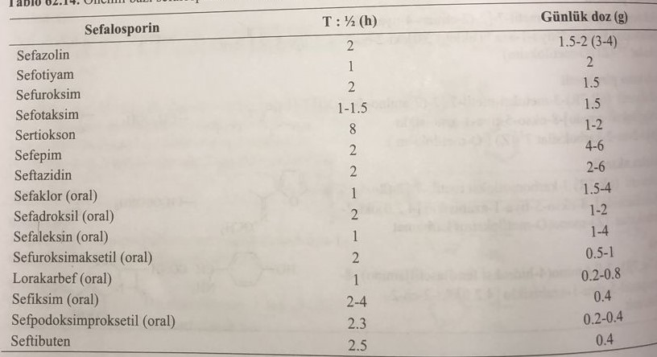
Biotransformasiyalarında ilk metabolit üçüncü vəziyyətin deasetilləşməsi ilə əmələ gəlir. Əmələ gələn metabolitlər sefalosporinlər ilə müqayisədə təsirsiz vəya zəif təsirlidirlər. Sefalosporinlərin orqanizmdən xaric olunması dəyişilmədən vəya metabolit şəklində renal yolla baş verir. Bunun üçün bəzi törəmələr sidik infeksiyalarının müalicəsində istifadə edilir. Bir qismi birbaşa vəya qastrohepatik yol ilə bağırsağa daxil olaraq bağırsaq mikroflorasının pozulmasına səbəb olur. Beləliklə, ishal, ürəkbulanma kimi qastrointestinal əlamətlər meydana gəlir. Sefalosporinlərin orqanizmdən xaric olunmaları böyrək çatışmazlığı olan xəstələrdə bir qədər gec olur. Buna görə də sefalosporinlərin bu xəstələrdə istifadəsi məhduddur.
Tənəffüs yollarının infeksiyalarında və yaralanma nəticəsində əmələ gələn infeksiyalarda parenteral preparatlar istifadə edilir. Xüsusilə açıq əməliyyatlarda müdaxilədən öncə və sonra bu preparatlar təyin edilir. Anaerob təsirli törəmələr xüsusilə ginekologiyada, yaralarda müalicəvi və profilaktik vasitə kimi istifadə edilir. Penisilinlərdə olduğu kimi allergik yan təsirlər sefalosporinlərdə də müşahidə olunur. Bir çox sefalosporin törəmələrində penisilinlər ilə çarpaz allergiya müşahidə edilmişdir. Oral sefalosporinlər isə tənəffüs, sidik və dəri infeksiyalarında istifadə edilir. Staphylococcus, E.coli və Clepsiella növlərinin infeksiyalarında olduqca təsirli preparatlar olaraq kliniki təcrübədə geniş tətbiq edilir.
Bəzi sefalosporin törəmələrinin fəallığı göstərən MİK qiymətləri aşağıdakı cədvəldə göstərilmişdir.
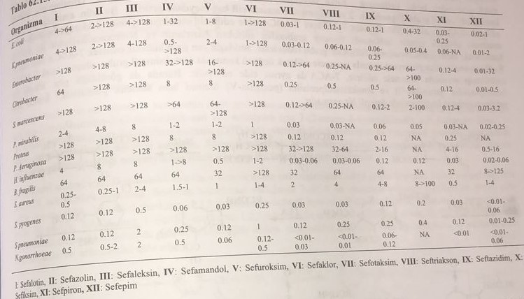
Sefalosporinlər də penisilinlər kimi daha az toksikliyə malidir. İlk törəmələrdən olan sefaloridinin nefrotoksik təsirinin olduğu müəyyən edilmişdir. Lakin yaxınlarda tibb təcrübəsinə daxil edilmiş törəmələrdə bu yan təsirlər müşahidə edilmir vəya olduqca nadir müşahidə edilir. Böyrək çatışmazlığı olan xəstələrdə bu preparatların istifadəsi məhduddur. Anaflaktik şok penisilinlərdən fərqli olaraq az müşahidə edilir. Üçüncü vəziyyətdə tiotetrazol qrupu saxlayan sefalosporinlər K vitamini metabolizmasına təsir göstərdikləri üçün qan sistemində koaqulasiya pozulmalarına səbəb olur. Buna görə də xəstəyə qoruyucu olaraq müəyyən dozada K vitamini əlavəsi təyin edilir. Spirtlərlə birlikdə istifadəsi yolverilməzdir. Xüsusilə N-metiltiotetrazol qrupu saxlayan sefalosporinlər spirtli içki aludəçilərinin müalicəsində istifadə olunan disulfiram(teturam) prepatında müşahidə edilən delirium sendromuna səbəb olur.
Sefalosporinlərin alınması
7-AST sefalosporinlərin sintezində istifadə edilən əsas birləşmədir. 7-AST sefalosporin-C-nin amidaza fermenti ilə parçalanmasından əldə edildiyi kimi, sintez yolu ilə də adipoil qrupunun qoparılması ilə əldə edilir. Amidaza ilə aparılan fermentasiya mühitinə ammonyak əlavə edilərək adipoil qrupunun qoparılması həyata keçirilir. Sintetik metodda isə sefalosporin C qarışqa turşusu mühitində N-nitrozil xlorid ilə reaksiyaya daxil edilərək piran halqası əldə edilir. 2-piranimin-5-karboksil turşusu törəməsinə çevrilən sefalosporin C su ilə hidroliz edilərək 7-AST əldə edilir.
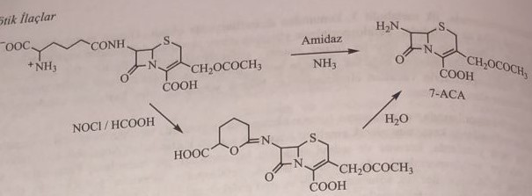
Əsasən sənayedə 7-AST, 7-ADST, 7-ABST, penisilin G vəya penisilin V-dən ilkin maddə kimi istifadə edilir. Daha dayanıqlı olduğu üçün əsasən sənayedə penisilin V istifadə edilir. Birinci mərhələdə molekuldakı karboksil qrupu 4-nitrobenzil spirti ilə esterləşdirilərək qorunur. Sonra natrium periyodat ilə tiazol halqasındakı tioester quruluşu sulfoksidə çevrilir. Bu aralıq məhsul sirkə anhidridində qızdırılaraq tiazol halqasının üçüncü vəziyyətindəki iki metil qrupundan birinin halqa böyütməsi ilə tiazin halqası əldə edilir. Trietilamin ilə üçüncü vəziyyətdəki asetil qrupu qoparılaraq ikinci və üçüncü vəziyyətlər arasında ikiqat rabitə yaradılır. Bu məhsul amidaza ilə fermentasiya edilərək 7-ADST əldə edilir. Bundan 7-AST və 7-ABST əldə edilə bilər. Bunun üçün öncə 3-xloroperbenzoy turşusu ilə reaksiya aparılaraq tiazin halqasının tioester qrupu sulfoksidə çevrilir və N-bromosuksinimid ilə üçüncü vəziyyətdəki metil qrupu bromlaşdırılır. Sulfoksid qrupu reduksiya edilir və amidaza ilə yan qrup hidroliz olunaraq 7-ABST əldə edilir. Reduksiyadan öncə kalium asetat ilə üçüncü vəziyyətdə asetoksimetil qrupu əmələ gətirilir. Sonra 7-ADST reduksiya edilib, amidaza ilə fermentasiya edilərək 7-AST əldə edilir. Burada göründüyü kimi sənayedə benzilpenisilin və fenoksimetilpenisilinin istehsal edilməsi həm penisilinlər həm də sefalosporinlərin əldə edilməsi üçün çox önəmli prosesdir.
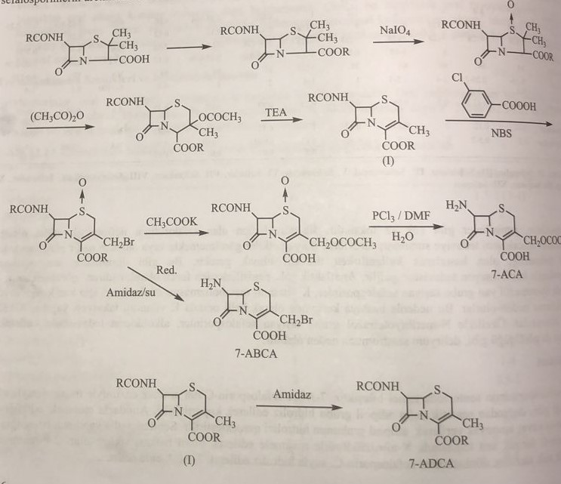
Əsas sefalosporinlər
Bu birləşmələrin sintezi üçün 7-AST-nin ilk öncə müxtəlif karboksixloridlər ilə natrium hidrokarbonat vəya tributilamin kimi zəif əsasi mühitdə reaksiyaya daxil edilməsi ilə 7-asilamino törəmələri əldə edilir. Sonra piridin və 5-metil-2-merkaptotiadiazol kimi nukleofillər ilə reaksiyaya daxil edilərək üçüncü vəziyyətdəki asetoksi qrupu əvəzedilmə reakisyasına qoşulur.
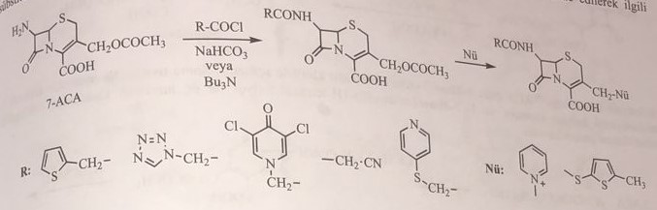
Keçid sefalosporinlər
Bu qrup birləşmələrin sintezində yeddinci vəziyyətdəki amin qrupunun asilləşməsində sefamandol üçün mandelin turşusu, sefuroksim üçün syn-2-metoksiimino-2-(2-furil)asetat turşusu və sefotiam üçün 2-(2-amino-4-tiazolil)asetat turşusu istifadə edilir. Öncə 7-AST-dəki karboksil qrupu difenildiazometan ilə esterləşdirilərək qorunduqdan sonra yeddinci vəziyyətdəki amin qrupu müvafiq karbon turşuları ilə asilləşdirilir. Sonra üçüncü vəziyyətdə əvəzedilmə aparılır.
Sefamandol sintezi üçün D-mandelin turşusu öncə qarışqa turşusu ilə esterləşdirilərək hidroksil qrupu qorunur. Sonra tionil xlorid ilə mandelin xlorid hazırlanır. Natrium hidrokarbonat mühitində 7-AST ilə reaksiyaya daxil edilərək 7-asilamino törəmə əldə edilir. Bu aralıq məhsul 1-metil-5-merkapto-1,2,3,4-tetrazol ilə üçüncü vəziyyətdəki əvəzolunma reaksiyasına daxil edilərək sefamandol formiat əldə edilir. Əldə edilən sefamandol formiat natrium bikarbonatla qızdırılaraq efir rabitəsi qoparılır və nəticədə sefamandol alınır.
Sefuroksim isə sefalotindən sintez edilir. Öncə karboksil qrupu difenildiazometan ilə esterləşdirilir. Üçüncü vəziyyət öncə diasetilləşdirilir və xlorosulfonil izosianat ilə aminokarboniloksimetil qrupu əldə edilir. Sonra tiofen sirkə turşusu ilə hidroliz edilir. (Z)-2-metoksiimino-2-(2-furil)asetat turşusu ditsikloheksilkarbodiimid iştirakı ilə asillənir. Benzhidril qrupu triflorosirkə turşusu ilə qoparılır.
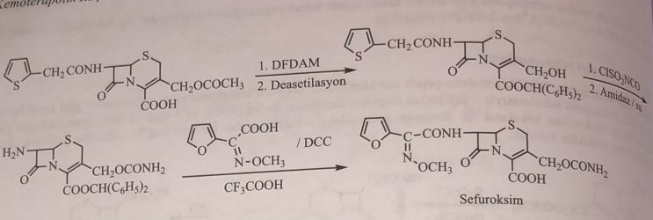
Sefotiam sintezində 7-AST öncə 4-xloro-3-oksi-yağ turşusunun xloridi ilə asillənir. Sonra tiosidik cövhəri ilə reaksiyaya daxil edilərək 2-aminotiazol halqası əldə edilir və 1-(2-dimetilaminoetil)-1-H-tetrazol-5-tiol ilə üçüncü vəziyyətdə nukleofil əvəzolunma reaksiyası aparılır.
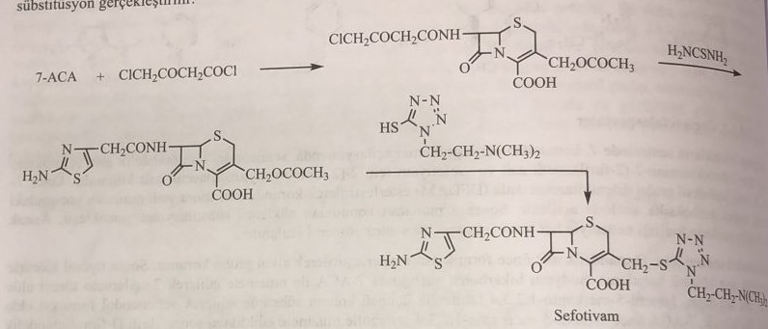
Anaerob sefalosporinlər
Sefoksidin, sefotetan və sefmetazol 7-asilamino qruplarının yanında yeddinci vəziyyətdə ikinci bir əvəzedici olaraq metoksi qrupu saxlayan təbii sefomisin C bənzəri törəmələrdir.
Sefoksidin sintezi üçün sefamisin C-nin trixloroetil karbonat ilə öncə adipoil yan zəncirində yerləşən amin qrupu asillənir. Molekuldakı iki karboksil qrupu difenildiazometan ilə reaksiyaya daxil edilərək esterləşdirilib qorunur. Sonra sefoksidin sintezində istifadə edilən 2-tiofenilasetat turşusunun xloridi kimi karbon turşusunun xloridləri ilə yeddinci vəziyyətdəki amid qrupu imid qrupuna çevrilir. Sink/sirkə turşusu qarışığı ilə reduksiya edilərək adipin turşusunun artığı molekuıdan qoparılır. Triflorosirkə turşusu ilə ikinci vəziyyətdəki ester hidroliz edilərək preparat əldə edilir.
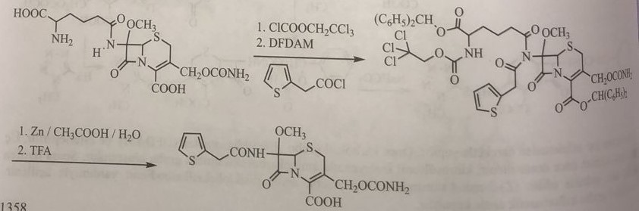
Sefmetazol və sefotetan sintezi üçün 7-amino-3-(1-metil-1H-tetrazol-5-tioksi)metilsefalosporin turşusu istifadə edilir. Öncə yeddinci vəziyyətə metoksi qrupu birləşdirilir. Bunun üçün 3,5-ter-butil-4-hidroksibenzaldehidlə reaksiya aparılaraq yeddinci vəziyyətdəki amin qrupunun şiff əsası hazırlanır, daha sonra qurğuşun dioksid ilə oksidləşdirilir və para vəziyyətdəki fenol qrupu ilə keton konyuqasiyası aparılaraq yeddinci vəziyyətə metanol birləşdirilir. Yeddinci vəziyyətə metoksi qrupu birləşdirildikdən sonra Girard T (asetohidrazid+trimetilammonium xlorid) ilə azometin rabitəsi qırılır. Beləliklə 7-amino-7-metoksi-3-(1-metil-1H-tetrazol-5-tioksi)metilsefalosporin turşusu əldə edilir. Yeddinci vəziyyətdəki amin qrupu müvafiq karbon turşusu xloridləri ilə asilləşdirilərək preparatın sintezi yekunlaşdırılır.
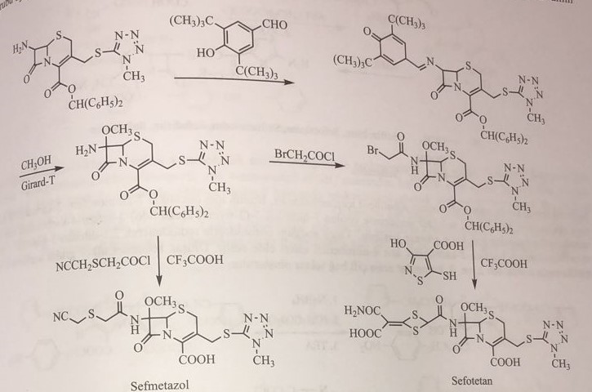
Geniş spektrli sefalosporinlər
Bu qrup birləşmələrə üçüncü nəsil sefalosporinlər də deyilir. Sefaperazondan başqa, sefotaksim, seftrioksim, sefmenoksim, sefiksim, seftriakson, seftazidim və sefepim kimi törəmələrdə yeddinci vəziyyətdəki amin qrupu 2-(2-amino-4-tiazolil)-2-metoksiiminoasetat turşusu ilə asillənə bilir. Üçüncü vəziyyətdəki heterotsiklik halqa metil qrupları ilə müxtəliflik göstərir. Sadəcə seftizoksimdə 7-ADST istifadə edilir. Seftizoksim və sefaperazondan başqa digər törəmələr aşağıdakı kimi sintez edilir.
(Z)-2-(2-aminotiazol-4-il)-2-hidroksiiminoasetat turşusu sintezi üçün öncə etil asetoasetat natrium nitrit+sirkə turşusu qarışığı ilə nitrozollaşdırılaraq iki karbonil arasındakı metilen qrupuna nitrozo qrupu birləşdirilir. Sulfuril xlorid ilə metil qrupu xlorlaşdırılır və α-xloroaseto-α-nitrozosirkə turşusunun etil esteri tiosidik cövhəri ilə reaksiyaya daxil edilərək 2-aminotiazol-4-il-nitrozosirkə turşusunun etil esteri əldə edilir(bu quruluşun enol forması oksim olaraq qəbul edilir). Susuz kalium karbonat mühitində alkil hallogenid ilə reaksiya oksim esterlərini verir. Oksim esterlərinin E və Z izomerləri ayrılır. Əldə edilən esterlər qələvi mühitdə hidroliz edilir. Son mərhələdə tionil xlorid ilə karbon turşusunun xloridi hazırlanır.
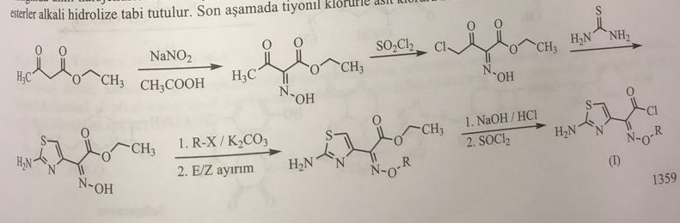
Digər tərəfdən 7-AST öncə üçüncü vəziyyətdən asetoksi qrupu heterotsiklik nukleofil qrupla birləşdirilir. Beləliklə 7-amino-3-nukleofil qrupu ilə metilsefalosporin turşusu hazırlanır. Əldə edilən karbon turşusunun xloridi və 3-nukleofil metilsefalosporin turşusu törəmələro natrium hidrokarbonat mühitində reaksiyaya daxil edilərək yeddinci vəziyyətdəki amin qrupu asillənir.
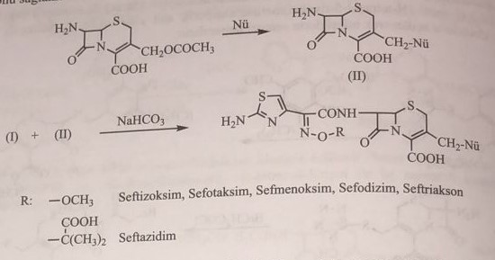
Seftizoksimdə isə üçüncü vəziyyətdən törəmə əldə edilməlidir. Bunun üçün öncə 7-aminosefem-2-karboksil turşusu əldə edilməlidir. Daha öncə sefaklor sintezində istifadə olunan 3-hirdoksi-7-(2-tienil asetamido)-3-sefem-4-karboksil turşusunun p-nitrobenzil esterindən istifadə edilir. Öncə bu birləşmə natrium borohidrid ilə reduksiya edilərək 2,3-dihidro-3-hidroksi-7-(2-tienilasetamido)-3-sefam-2-karboksil turşusunun 4-nitrobenzil esteri əldə edilir. Əmələ gələn ikili spirt qrupu asetilləşdirilir və trietilamin ilə sirkə turşusu ikinci və üçüncü vəziyyət arasındakı ikiqat rabitəni yenidən əmələ gətirir.
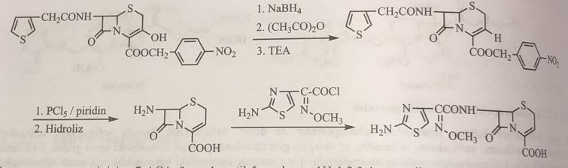
Sefoperazonun sintezi üçün 7-AST öncə 1-metil-5-merkapto-1H-1,2,3,4-tetrazol ilə reaksiyaya daxil edilərək üçüncü vəziyyətə birləşdirilir. Daha sonra 4-hidroksifenilqlisinin dane duzu ilə yeddinci vəziyyətdəki amin qrupu asillənir. Dane duzunu əmələ gətirən asilureidopenisilinlərdə olduğu kimi 2,3-diokso-4-etil-1-piperazin karbon turşusu xloridi ilə reaksiyaya daxil edilərək sintez yekunlaşdırılır.
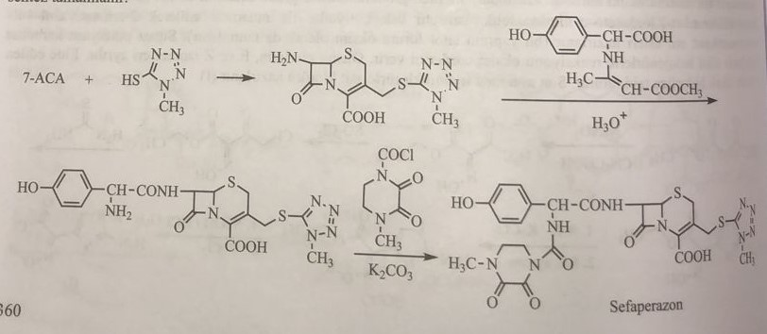
Köhnə oral sefalosporinlər
Bu birləşmələrdə başlanğıc maddə kimi 7-ADST və 7-amino-3-xloro-sefem-2-karboksil turşusu istifadə olunur. 7-ADST-nin fenilqlisin ilə asilləşməsi nəticəsində sefaleksin, α-(1,4-tsikloheksadienil)-α-aminosirkə turşusu asillənərək sefradin, 4-hidroksifenil qlisin ilə asillənərək sefadroksil əldə edilir. Bu asilləşmə α-radikal-α-aminoasetatdakı amin qrupu etil asetoasetat ilə azometin quruluşu əmələ gətirilərək qorunur. Daha sonra etil xlorokarbonat və trietilamin mühitində 7-ADST ilə asilləşmə həyata keçirilir.
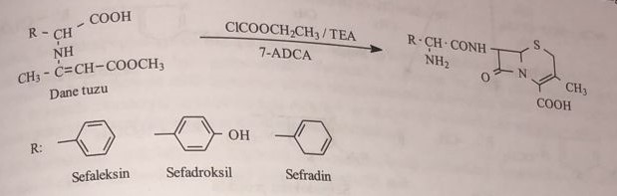
Sefaklor 7-amino-3-xloro-3-sefem-4-karboksil turşusunun fenilqlisin ilə reaksiyasından əldə edilir. 7-amino-3-xlorosefem törəməsi olan 7-(2-tienilasetamido)sefalosporan turşusunun 4-nitrobenzil esterindən istifadə edilərək əldə olunur. Bunun üçün birləşmə kalium ksantogenat ilə reaksiyaya daxil edilərək üçüncü vəziyyətda etoksiditiokarbon turşusu esteri əldə edilir. Bu qrupun reduktiv pirolizi ilə üçüncü vəziyyətdə metilen qrupu əmələ gətirilir. Əmələ gələn bu ikiqat rabitənin oksidləşməsi ilə 3-hidroksi törəmə əldə edilir və tionil xlorid ilə xlorlaşdırılır. Yeddinci vəziyyətdəki yan zəncirin amidaza ilə qoparılması ilə 7-AST-nun p-nitrobenzil esteri əldə edilir. Bu birləşmə fenilqlisin ilə asilləşdirildikdən sonra triflorosirkə turşusu ilə p-nitrobenzil esteri qoparılaraq sefaklor əldə edilir.
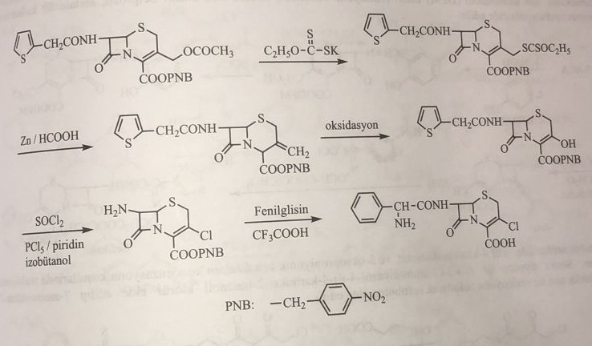
Yeni oral sefalosporinlər
Parenteral olaraq istifadə olunan geniş spektrli sefalosporinlərdən sefuroksim, sefpodoksim, sefetamet və sefmoksim 1-asetoksietanol, 1-pivaloksimetanol və 1-butiriloksietanol kimi asiloksispirtlərlə ikinci vəziyyətdəki karboksil qrupu esterləşdirilərək prodərmanlar hazırlanır.
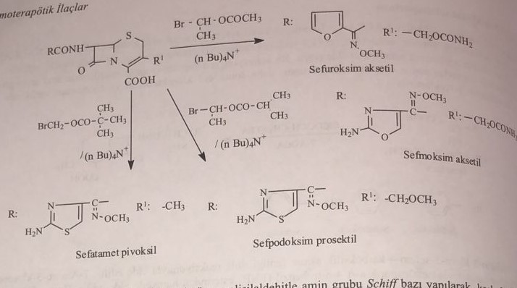
Sefiksim sintezi üçün 7-AST istifadə edilərək salisilaldehid ilə amin qrupu şiff əsası əmələ gətirərək və karboksil qrupu isə difenildiazometan ilə esterləşdirilərək qorunur. Sonra üçüncü vəziyyətdən asetil qrupu qoparılır. Əmələ gələn hidroksimetil qrupu tionil xlorid ilə xlorlaşdırılır. Bu hallogenli aralıq məhsuldan trifenilfosfinlə Wittig reaktivi hazırlanır, sonra formaldehidlə qarışdırılaraq üçüncü vəziyyətdə vinil qrupu əmələ gətirilir. Salisilaldehid triflorosirkə turşusu ilə qoparılır və 2-(2-amino-4-tiazolil)-2-(ter-butoksikarbonilmetoksi)iminoasetil xlorid ilə əldə edilən 7-amino-3-vinil-sefem-2-karboksil turşusunun difenilmetil esteri reaksiyaya daxil edilərək birləşmə əldə edilir. Sefprozil asetaldehid istifadə edilərək bənzər şəkildə sintez edilir.
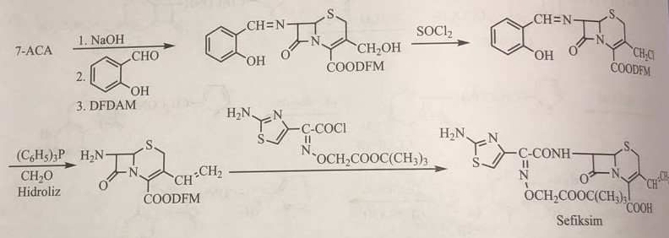
Seftibuten sintezində etil-4-xloroasetoasetat və 3-oksopropion turşusu Claisen kondensləşmə şəraitində reaksiyaya daxil edilir. Sonra tiosidik cövhəri ilə (Z)-2-(2-aminotiazol-4-il)-4-karboksi-2-butenoil xlorid əldə edilib, 7-aminosefem-2-karboksil turşusu ilə reasiyaya daxil edilərək sefibuten əldə edilir.
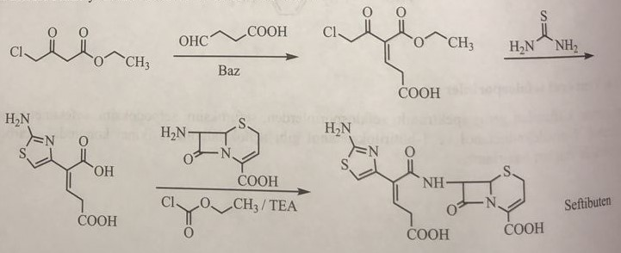
Oksosefem qrupu sefalosporinlər
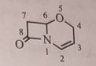
Sefalosporinlərdə 6-metoksipenisilinlərdə olduğu kimi yeddinci vəziyyətə metoksi qrupunun birləşdirilməsi molekulu β-laktamaza fermentinə qarşı dayanıqlhala gətirir. Sefoksitin, sefotetan bu qrup sefalosporinlərin nümayəndələri olub, geniş spektrli və anaerob bakteriyalara da təsirli birləşmələrdir. Oksosefem quruluşu saxlayan latomoksef və flomoksef yeddinci vəziyyətdə ekvatoriyal α vəziyyətdəki metoksi və aksiyal β vəziyyətdəki asilamino qrupu ilə β-laktam quruluşunu β-laktamaza kalium ksantogenata qarşı sterik olaraq qoruyur.
Latamoksef: (Moksalaktam)
Laktomosef sintezində öncə 6-APT-dan oksosefem əldə edilir. Bunun üçün xlor oksidləşməsi ilə tiazol halqası açılır və propargil spirti ilə efir əmələ gəlir. Daha sonra 7-amino-8-okso-3-(1-metil-tetrazol-5-il)tiometil-5-okso-1-azabitsiklo[4.2.0] oktan-2-karboksil turşusunun difenilmetil esteri əldə edilir. 3,5-di-üçlübutil-4-hidroksibenzaldehid iştirakı ilə hazırlanan şiff əsasının 3,5-di üçlü butil-4-hidroksibenzilindən quruluşunun 4-hidroksi qrupu ilə yeddinci vəziyyətə metanol daxil edilir. Girard-T reaktivi ilə benziliden qrupu qoparılır və latamoksef üçün 2-fenil-asetil xlorid , flomoksef üçün 2-((diflorometil)tio)asetat turşusu ilə yeddinci vəziyyətdəki sərbəst amin qrupu asillənərək latamoksef əldə edilir.
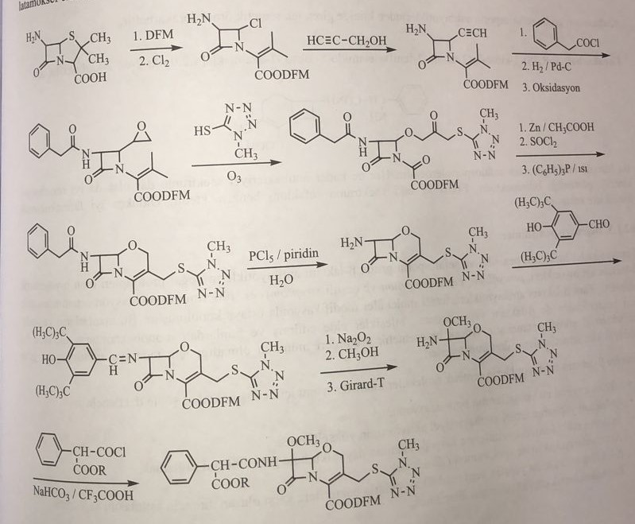
Latamoksef 2-6 saat yarımparçalanma müddəti və zülallara birləşməsi 45% təşkil edir. Anaerob sefalosporinlər qrupundadır. Lakin qanın koaqulyasiyasının qarşısını alır və spirt dözümsüzlüyü yaratdır.
Flomoksef latamoksefə bənzər bioloji və əczaçılıq xüsusiyyətlərinə malikdir. Sintezi aşağıdakı kimidir:
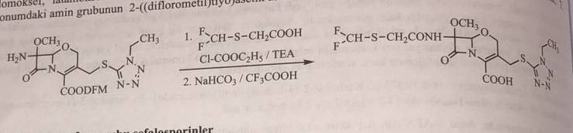
Karbasefem qrupu sefalosporinlər
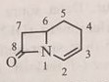
Karbasefem qrupu antibiotiklərin klinik təcrübəyə daxil olmuş tək nümayəndəsi lorakarbefdir.
Lorakarbef: (6R,7S)-3-xloro-7-(2-amino-2-fenil)asetamido-8-okso-1-azabitsiklo [4.2.0]okt-2-en-2-karboksil turşusu
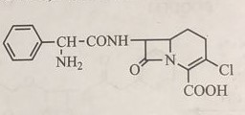
Bu birləşmə oral istifadə edilən sefalosporindir. Antibakteriyal təsir spektri dar olsa da yüksək rezorbtiv kinetikaya malikdir. Təsiri və təsir spektri sefaklora bənzərdir. Olduqca yaxşı farmakokinetik xüsusiyyətlərə malikdir.
Monobaktamlar
Sulfazesin, SQ-26445 və SQ-26180 1980-ci ildə Takeda və Squibb firmaları tərəfindən təcrid edilən monobaktam törəmələridir. Bunlarda 1-azotsiklobutan halqasının birinci vəziyyətinə sulfon turşusu birləşmişdir. Sulfazesin Pseudomonas masacido və P.acidophila kulturasından əldə edilmiş və klinik təcrübəyə daxil edilmişdir. Qlikobakteriyalardan SQ-26445, Chromobacterium violaceum kulturasından SQ-26180 təcrid edilmişdir. Bu birləşmələrin əsas quruluşu monotsiklik β-laktamdır. Buna görə də monobaktam olaraq adlandırılmışdır. Bu təbii birləşmələr üzərində kimyəvi modifikasiya aparılmış və aztreonam tibb təcrübəsində daxil edilmişdir. Monobaktamlarda birinci vəziyyətdə sulfon qrupu, üçüncü vəziyyətdə amin qrupu yanında metoksi qrupu vardır. Bu əsas quruluş antibakteriyal spektrin artmasına səbəb olur.
Penisilin və sefalosporinlərdə olduğu kimi üçüncü vəziyyətdə yerləşən amin qrupunun müxtəlif turşularla asilləşməsi aparılmışdır. 3-aminomonobaktam turşusu vəya α-(3-amino-4-tiazolil)-α-alkoksiminoasetat turşusu ilə asillənərək daha geniş təsir spektrli törəmələr əldə edilmişdir. Beləliklə aztreonam, tigemonam və karumonam təcrübəyə daxil edilmişdir.
β-laktamazaya qarşı ən dayanıqlı birləşmə tigemonamdır. Əsasən qram(-) bakteriyalara təsir göstərir və MİK qiyməti 0.1-1.6 arasındadır. Qram(+) infeksiyalara qarşı bu qrup istifadə edilmir.
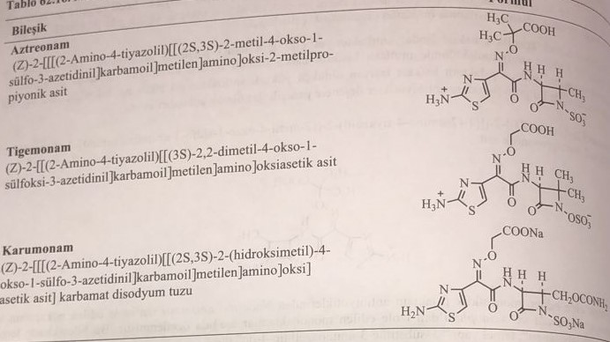
Aztreonam sintezində öncə üçlü-butiloksikarbonil-L-treoninin benzil hidroksamatı hazırlanır, trifenilfosfin və dietoksikarbonildiimid ilə azetidin halqası əldə edilir. Sonra 1-hidroksi-2-metil-3-üçlü-butoksikarbonilamino-azetidin-4-on əldə edilir. Əmələ gələn birləşmə reduksiya edilərək 3-amino-4-metilmonobaktam turşusu əldə edilir. (Z)-2-amino-α[[2(difenilmetoksi)-1,1-dimetil-2-okso-etoksi]imino]-4-tiazolil asetat turşusu ilə asillənərək aztreonam əldə edilir.
